- 請寫出門市一甲課表中的科目名稱及代號。 【每格2分，共30分】
A.自然科學 | B.班會 | C.語文 | D. 基礎清潔實務 | E.全民國防
F.人際關係與溝通 | G.物品整理實作 | H.數學 | I. 基礎設備實作 | J.健康與護理
K.門市服務實務 | L. 歷史 | M. 體育 | N.美術 | O彈性學習

 | 星期一 | 星期二 | 星期三 | 星期四 | 星期五
第一節 |  |  |  | 人際關係與溝通
第二節
第三節
第四節 |  | 歷史 |  |  | 語文
午休
第五節 |  | 體育
第六節 | 生活管理 |  |  |  | 綜合活動
第七節 |  |  |  |  | 綜合活動

※請參考課表回答下列問題: 【每格2分，共20分】
1.門一甲的實習課程有哪四門科目？ 、 、 、
2.星期三的第1節是哪一位老師？
她任教的科目有哪兩門？ 、
3.朝會的時間是哪兩天？ 有哪些實習課程? 、
二、請參考下列教師的照片，回答問題。【每格2分，共26分】
  A |   B | 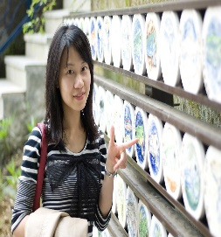  C |   D |   E | 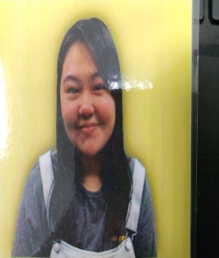  F
  G |   H |   I |   J | 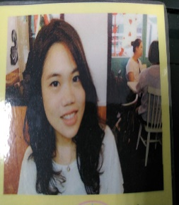  K |   L
  M | 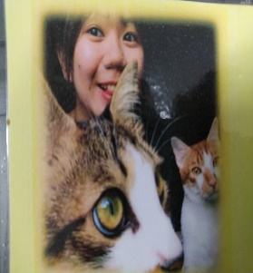  N | 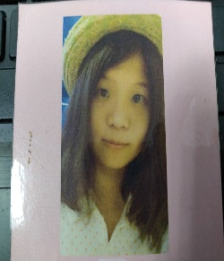  O |   P | 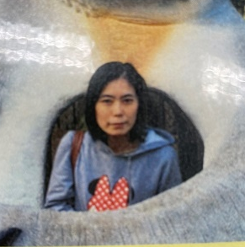  Q | 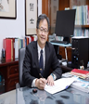  R
1.本校的校長是： 特教組長是：
2.目前擔任導師的有哪幾位?請寫出4位 、 、 、
3.目前任教我們班的老師有哪幾位？寫出4位 、 、 、
4.目前沒有任教我們班的老師有哪幾位？寫出3位 、 、
5.還記得我們找老師簽名的小任務嗎?請寫下你完成任務時的台詞(包含起頭、自我介紹、祝福話、請老師協助…) 【共10分】

三、下面是我們服務群的專用教室，請根據題目的描述，寫出教室的名稱。
【每格2分，共14分】
1.內有瓦斯爐、大冰箱、電鍋、微波爐，可以作簡單的烹調。
2.內有工作檯、專業大烤箱、大型攪拌器、製冰機，可以作各式飲料和西點。
3.在辦公室前的空地上，內有吧檯、烤箱、冰箱、咖啡機，可製作簡易餐點進行顧客服務練習
。
4.教室內有投影設備，也有大型長桌，可進行美術實作。
5.內有中西式餐具、烘碗機、咖啡機、方桌、收銀機，可練習餐飲服務。
6.內有大座玻璃檯、考照的清潔工具，位在圖書館2樓的是
7.愛的長廊上面公布哪些重要訊息？
8.加分題: 請問在第三棟教學大樓一樓的是哪一間教室?
請問它的功能是?

